接口文档:

约定:

返回数据都是JSON格式.

请求接口都是RestAPI格式,所有数据统一使用Post请求.

1. 周边页面接口:

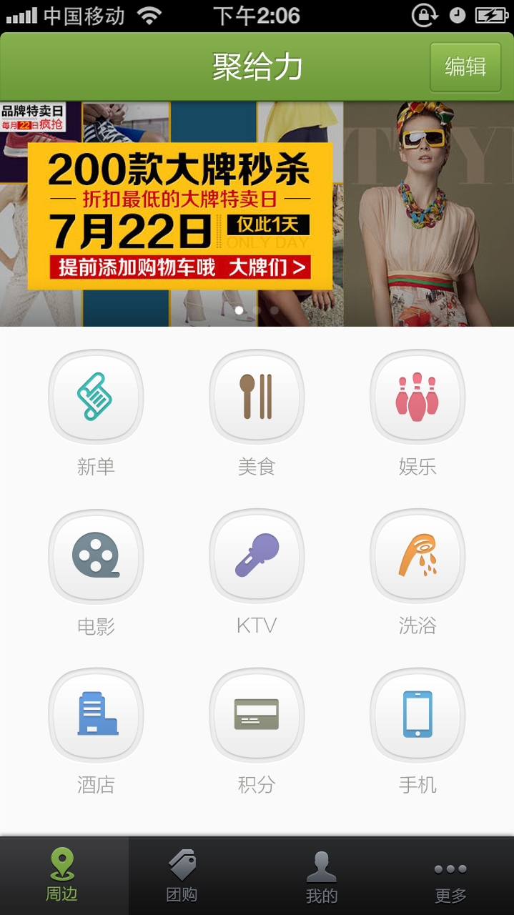

1.1 Request: getList.hot

|  |  |  |  |
| --- | --- | --- | --- |
| Name | Type | Required | Description |
| lat | int | YES | 精度，可以为0 |
| lon | int | YES | 纬度，可以为0 |
| dest | int | YES | 半径，单位米，可以为0 |

Response：

|  |  |  |  |
| --- | --- | --- | --- |
| Name | Type | required | Description |
| result | CoverInfo array | YES | 返回数据的列表 |

CoverInfo Json Obj

|  |  |  |  |
| --- | --- | --- | --- |
| Name | Type | required | Description |
| cover | string | YES | 封面图片URL |
| name | string | YES | 商品名称 |

1. 团购页面接口:

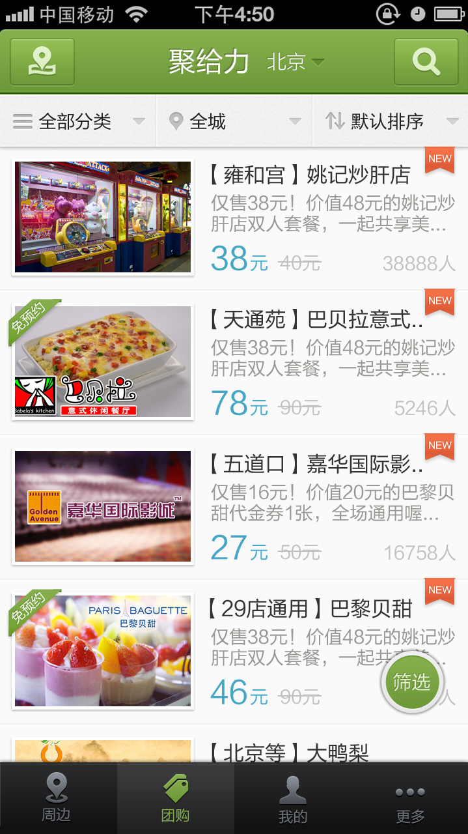

2.1 Request: getList.group

|  |  |  |  |
| --- | --- | --- | --- |
| Name | Type | Required | Description |
| category | double | No | 表示分类，值的说明在表2.1.1中。默认值为0 |
| area | double | No | 表示商区和地铁站，值的说明在表2.1.2中，默认值为0 |
| order | int | No | 表示排序方式，默认值为0，值的说明在表2.1.3中 |
| city | double | YES | 表示当前选择的城市，值的说明在表2.1.4中 |
| is_no_order | int | No | 表示是否只看免预约，默认值为0，值的说明在表2.1.5中 |
| is_holiday_can_use | int | No | 表示是否节假日可用，默认值为0，值的说明在表2.1.6中 |

Response：

|  |  |  |  |
| --- | --- | --- | --- |
| Name | Type | required | Description |
| result | GroupInfo array | YES | 返回数据的列表,json obj说明如表2.1.0. |

表2.1.0 GroupInfo Json Obj

|  |  |  |  |
| --- | --- | --- | --- |
| Name | Type | required | Description |
| cover | string | YES | 封面图片URL |
| name | string | YES | 商品名称 |
| description | string | YES | 商品描述 |
| price | string | YES | 商品价格 |
| regular_price | string | YES | 商品原价 |
| num_bought | string | YES | 已购买人数 |
| is_new | int | YES | 是否为新单，值的说明见表2.1.7中 |

表2.1.1 Category 说明

|  |  |
| --- | --- |
| category | Value(double) |
| 全部 | 0 |
| 火锅（热门） | 1.1 |
| KTV | 1.2 |
| 蛋糕甜点 | 1.3 |
| 自助餐 | 1.4 |
| 西餐 | 1.5 |
| 日韩料理 | 1.6 |
| 烧烤烤鱼 | 1.7 |
| 本地/周边游 | 1.8 |
| 今日新单 | 2 |
| 电影 | 3 |
| 全部（美食） | 4.01 |
| 自助餐 | 4.02 |
| 西餐 | 4.03 |
| 火锅 | 4.04 |
| 日韩料理 | 4.05 |
| 蛋糕甜点 | 4.06 |
| 烧烤烤鱼 | 4.07 |
| 川湘菜 | 4.08 |
| 江浙菜 | 4.09 |
| 粤菜 | 4.10 |
| 西北/东北菜 | 4.11 |
| 京菜/鲁菜 | 4.12 |
| 云贵菜 | 4.13 |
| 素食 | 4.14 |
| 清真菜 | 4.15 |
| 东南亚菜 | 4.16 |
| 台湾菜 | 4.17 |
| 海鲜 | 4.18 |
| 小吃快餐 | 4.19 |
| 特色菜 | 4.20 |
| 汤/粥/炖菜 | 4.21 |
| 咖啡酒吧 | 4.22 |
| 其他美食 | 4.23 |
| 全部（酒店） | 5.01 |
| 经济型酒店 | 5.02 |
| 豪华酒店 | 5.03 |
| 全部（休闲娱乐） | 6.01 |
| KTV | 6.02 |
| 温泉/洗浴 | 6.03 |
| 本地/周边游 | 6.04 |
| 运动健身 | 6.05 |
| 足疗按摩 | 6.06 |
| 桌游/电玩 | 6.07 |
| 密室逃脱 | 6.08 |
| 演出赛事 | 6.09 |
| DIY手工 | 6.10 |
| 真人CS | 6.11 |
| 4D/5D电影 | 6.12 |
| 其他娱乐 | 6.13 |
| 全部（生活服务） | 7.01 |
| 摄影写真 | 7.02 |
| 照片冲印 | 7.03 |
| 汽车服务 | 7.04 |
| 体检保健 | 7.05 |
| 培训课程 | 7.06 |
| 鲜花婚庆 | 7.07 |
| 服饰服务 | 7.08 |
| 母婴亲子 | 7.09 |
| 配镜 | 7.10 |
| 其他生活 | 7.11 |
| 酒店 | 7.12 |
| 全部（丽人） | 8.01 |
| 美发 | 8.02 |
| 美甲 | 8.03 |
| 美容美体 | 8.04 |
| 瑜伽/舞蹈 | 8.05 |
| 全部（旅游） | 9.01 |
| 国内游 | 9.02 |
| 景点门票 | 9.03 |
| 本地/周边游 | 9.04 |
| 境外游 | 9.05 |
| 全部（购物） | 10.01 |
| 家具日用 | 10.02 |
| 食品材料 | 10.03 |
| 化妆品 | 10.04 |
| 数码家电 | 10.05 |
| 母婴用品 | 10.06 |
| 服装鞋帽 | 10.07 |
| 箱包 | 10.08 |
| 户外用品 | 10.09 |
| 钟表首饰 | 10.10 |
| 其他购物 | 10.11 |
| 本地购物 | 10.12 |
| 图书音像 | 10.13 |
| 抽奖 | 11 |

表2.1.2 商圈和地铁线路说明

|  |  |
| --- | --- |
| area/line | Value(double) |
| 全城 | 0 |
| 全部（朝阳区） | 1.01 |
| 大望路 | 1.02 |
| 三里屯 | 1.03 |
| 国贸 | 1.04 |
| 双井 | 1.05 |
| 北苑家园 | 1.06 |
| 十里堡 | 1.07 |
| 酒仙桥 | 1.08 |
| 安贞 | 1.09 |
| 管庄 | 1.10 |
| 对外经贸 | 1.11 |
| 左家庄 | 1.12 |
| 十八里店 | 1.13 |
| 亚运村 | 1.14 |
| 建外大街 | 1.15 |
| 首都机场 | 1.16 |
| 望京 | 1.17 |
| 朝外大街 | 1.18 |
| 三元桥 | 1.19 |
| 团结湖 | 1.20 |
| 亮马桥 | 1.21 |
| 朝外大悦城 | 1.22 |
| 四惠 | 1.23 |
| 四惠东 | 1.24 |
| 太阳宫 | 1.25 |
| 悠唐生活广场 | 1.26 |
| 东坝 | 1.27 |
| 石佛营 | 1.28 |
| 甜水园 | 1.29 |
| 八里庄 | 1.30 |
| 工体 | 1.31 |
| 百子湾 | 1.32 |
| 传媒大学 | 1.33 |
| 双桥 | 1.34 |
| 北京欢乐谷 | 1.35 |
| 高碑店 | 1.36 |
| 北京东站 | 1.37 |
| 霄云路 | 1.38 |
| 蓝色港湾 | 1.39 |
| 朝阳公园 | 1.40 |
| 燕莎 | 1.41 |
| 农业展览馆 | 1.42 |
| 劲松 | 1.43 |
| 潘家园 | 1.44 |
| 姚家园 | 1.45 |
| 十里河 | 1.46 |
| 立水桥 | 1.47 |
| 小营 | 1.48 |
| 北沙滩 | 1.49 |
| 大屯 | 1.50 |
| 全部（海淀区） | 2.01 |
| 翠微广场 | 2.02 |
| 双榆树 | 2.03 |
| 上地 | 2.04 |
| 远大路 | 2.05 |
| 五棵松 | 2.06 |
| 魏公村 | 2.07 |
| 牡丹园/北太平庄 | 2.08 |
| 清河 | 2.09 |
| 北下关 | 2.10 |
| 中关村 | 2.11 |
| 五道口 | 2.12 |
| 航天桥 | 2.13 |
| 苏州街 | 2.14 |
| 苏州桥 | 2.15 |
| 公主坟/万寿路 | 2.16 |
| 紫竹桥 | 2.17 |
| 颐和园 | 2.18 |
| 海淀其他 | 2.19 |
| 大钟寺 | 2.20 |
| 知春路 | 2.21 |
| 西三旗 | 2.22 |
| 海淀黄庄 | 2.23 |
| 六道口 | 2.24 |
| 四季青 | 2.25 |
| 双安商场 | 2.26 |
| 香山/植物园 | 2.27 |
| 北京大学 | 2.28 |
| 人民大学 | 2.29 |
| 万柳 | 2.30 |
| 学院路 | 2.31 |
| 北京西站/军博 | 2.32 |
| 全部（丰台区） | 3.01 |
| 草桥/公益西桥 | 3.02 |
| 洋桥/木樨园 | 3.03 |
| 刘家窑/宋家庄 | 3.04 |
| 青塔 | 3.05 |
| 北京南站/开阳里 | 3.06 |
| 看丹桥 | 3.07 |
| 北大地/万丰路 | 3.08 |
| 方庄/蒲黄榆 | 3.09 |
| 北京西站/六里桥 | 3.10 |
| 丰台其他 | 3.11 |
| 分钟寺/成寿寺 | 3.12 |
| 夏家胡同/纪家庙 | 3.13 |
| 马家堡/角门 | 3.14 |
| 丽泽桥/丰管路 | 3.15 |
| 全部（西城区） | 4.01 |
| 什刹海 | 4.02 |
| 西直门/动物园 | 4.03 |
| 西四 | 4.04 |
| 虎坊桥 | 4.05 |
| 复兴门 | 4.06 |
| 德外大街 | 4.07 |
| 广外大街 | 4.08 |
| 月坛 | 4.09 |
| 右安门 | 4.10 |
| 西单 | 4.11 |
| 菜市口 | 4.12 |
| 广内大街 | 4.13 |
| 前门/大栅栏 | 4.14 |
| 阜成门 | 4.15 |
| 新街口 | 4.16 |
| 宣武门 | 4.17 |
| 牛街 | 4.18 |
| 地安门 | 4.19 |
| 全部（东城区） | 5.01 |
| 东直门 | 5.02 |
| 安定门 | 5.03 |
| 广渠门 | 5.04 |
| 建国门/北京站 | 5.05 |
| 和平里 | 5.06 |
| 沙子口 | 5.07 |
| 崇文门 | 5.08 |
| 左安门 | 5.09 |
| 王府井/东单 | 5.10 |
| 天坛 | 5.11 |
| 东四 | 5.12 |
| 朝阳门 | 5.13 |
| 前门/大栅栏 | 5.14 |
| 东四十条 | 5.15 |
| 雍和宫 | 5.16 |
| 南锣鼓巷 | 5.17 |
| 全部（石景山区） | 6.01 |
| 鲁谷 | 6.02 |
| 古城/八角 | 6.03 |
| 苹果园 | 6.04 |
| 石景山其他 | 6.05 |
| 模式口 | 6.06 |
| 全部（通州区） | 7.01 |
| 梨园 | 7.02 |
| 新华大街 | 7.03 |
| 新华联 | 7.04 |
| 武夷花园 | 7.05 |
| 九棵树 | 7.06 |
| 通州北苑 | 7.07 |
| 果园 | 7.08 |
| 全部（大兴区） | 8.01 |
| 黄村 | 8.02 |
| 亦庄 | 8.03 |
| 旧宫 | 8.04 |
| 全部（昌平区） | 9.01 |
| 昌平镇 | 9.02 |
| 回龙观 | 9.03 |
| 天通苑 | 9.04 |
| 全部（近郊） | 10.01 |
| 顺义 | 10.02 |
| 密云县 | 10.03 |
| 房山 | 10.04 |
| 怀柔 | 10.05 |
| 延庆县 | 10.06 |
| 门头沟 | 10.07 |
| 平谷 | 10.08 |
| 近郊其他 | 10.09 |
| 全线（1号线） | 11.01 |
| 苹果园 | 11.02 |
| 古城 | 11.03 |
| 八角游乐园 | 11.04 |
| 八宝山 | 11.05 |
| 玉泉路 | 11.06 |
| 五棵松 | 11.07 |
| 万寿路 | 11.08 |
| 公主坟 | 11.09 |
| 军事博物馆 | 11.10 |
| 木樨地 | 11.11 |
| 南礼士路 | 11.12 |
| 复兴门 | 11.13 |
| 西单 | 11.14 |
| 天安门西 | 11.15 |
| 天安门东 | 11.16 |
| 王府井 | 11.17 |
| 东单 | 11.18 |
| 建国门 | 11.19 |
| 永安里 | 11.20 |
| 国贸 | 11.21 |
| 大望路 | 11.22 |
| 四惠 | 11.23 |
| 四惠东 | 11.24 |
| 全线（2号线） | 12.01 |
| 西直门 | 12.02 |
| 车公庄 | 12.03 |
| 阜成门 | 12.04 |
| 复兴门 | 12.05 |
| 长椿街 | 12.06 |
| 宣武门 | 12.07 |
| 和平门 | 12.08 |
| 前门 | 12.09 |
| 崇文门 | 12.10 |
| 北京站 | 12.11 |
| 建国门 | 12.12 |
| 朝阳门 | 12.13 |
| 东四十条 | 12.14 |
| 东直门 | 12.15 |
| 雍和宫 | 12.16 |
| 安定门 | 12.17 |
| 鼓楼大街 | 12.18 |
| 积水潭 | 12.19 |
| 全线（4号线） | 13.01 |
| 安河桥北 | 13.02 |
| 北宫门 | 13.03 |
| 西苑 | 13.04 |
| 圆明园 | 13.05 |
| 北京大学东门 | 13.06 |
| 中关村 | 13.07 |
| 海淀黄庄 | 13.08 |
| 人民大学 | 13.09 |
| 魏公村 | 13.10 |
| 国家图书馆 | 13.11 |
| 动物园 | 13.12 |
| 西直门 | 13.13 |
| 新街口 | 13.14 |
| 平安里 | 13.15 |
| 西四 | 13.16 |
| 宣武门 | 13.17 |
| 菜市口 | 13.18 |
| 陶然亭 | 13.19 |
| 北京南站 | 13.20 |
| 马家堡 | 13.21 |
| 角门西 | 13.22 |
| 公益西桥 | 13.23 |
| 全线（5号线） | 14.01 |
| 天通苑北 | 14.02 |
| 天通苑 | 14.03 |
| 天通苑南 | 14.04 |
| 立水桥 | 14.05 |
| 立水桥南 | 14.06 |
| 北苑路北 | 14.07 |
| 大屯路东 | 14.08 |
| 惠新西街北口 | 14.09 |
| 惠新西街南口 | 14.10 |
| 和平西桥 | 14.11 |
| 和平里北街 | 14.12 |
| 雍和宫 | 14.13 |
| 北新桥 | 14.14 |
| 张自忠路 | 14.15 |
| 东四 | 14.16 |
| 灯市口 | 14.17 |
| 东单 | 14.18 |
| 崇文门 | 14.19 |
| 磁器口 | 14.20 |
| 天坛东门 | 14.21 |
| 蒲黄榆 | 14.22 |
| 刘家窑 | 14.23 |
| 宋家庄 | 14.24 |
| 全线（6号线） | 15.01 |
| 五路居站 | 15.02 |
| 慈寿寺站 | 15.03 |
| 花园桥站 | 15.04 |
| 白石桥南站 | 15.05 |
| 车公庄西站 | 15.06 |
| 车公庄站 | 15.07 |
| 平安里站 | 15.08 |
| 北海北站 | 15.09 |
| 南锣鼓巷站 | 15.10 |
| 东四站 | 15.11 |
| 朝阳门站 | 15.12 |
| 东大桥站 | 15.13 |
| 呼家楼站 | 15.14 |
| 金台路站 | 15.15 |
| 十里堡站 | 15.16 |
| 青年路站 | 15.17 |
| 褡裢坡站 | 15.18 |
| 黄渠站 | 15.19 |
| 常营站 | 15.20 |
| 草房站 | 15.21 |
| 全线（8号线） | 16.01 |
| 回龙观东大街 | 16.02 |
| 霍营 | 16.03 |
| 育新 | 16.04 |
| 西小口 | 16.05 |
| 永泰庄 | 16.06 |
| 林萃桥 | 16.07 |
| 森林公园南门 | 16.08 |
| 奥林匹克公园 | 16.09 |
| 奥体中心 | 16.10 |
| 北土城 | 16.11 |
| 全线（9号线） | 17.01 |
| 北京西站 | 17.02 |
| 六里桥东 | 17.03 |
| 六里桥 | 17.04 |
| 七里庄 | 17.05 |
| 丰台东大街 | 17.06 |
| 丰台南路 | 17.07 |
| 科怡路 | 17.08 |
| 丰台科技园 | 17.09 |
| 郭公庄 | 17.10 |
| 全线（10号线） | 18.01 |
| 巴沟 | 18.02 |
| 苏州街 | 18.03 |
| 海淀黄庄 | 18.04 |
| 知春里 | 18.05 |
| 西土城 | 18.06 |
| 牡丹园 | 18.07 |
| 健德门 | 18.08 |
| 北土城 | 18.09 |
| 安贞门 | 18.10 |
| 惠新西街南口 | 18.11 |
| 芍药居 | 18.12 |
| 太阳宫 | 18.13 |
| 三元桥 | 18.14 |
| 亮马桥 | 18.15 |
| 农业展览馆 | 18.16 |
| 团结湖 | 18.17 |
| 呼家楼 | 18.18 |
| 金台夕照 | 18.19 |
| 国贸 | 18.20 |
| 双井 | 18.21 |
| 劲松 | 18.22 |
| 火器营 | 18.23 |
| 长春桥 | 18.24 |
| 车道沟 | 18.25 |
| 慈寿寺 | 18.26 |
| 西钓鱼台 | 18.27 |
| 公主坟 | 18.28 |
| 莲花桥 | 18.29 |
| 六里桥 | 18.30 |
| 西局 | 18.31 |
| 潘家园 | 18.32 |
| 十里河 | 18.33 |
| 分钟寺 | 18.34 |
| 成寿寺 | 18.35 |
| 宋家庄 | 18.36 |
| 石榴庄 | 18.37 |
| 大红门 | 18.38 |
| 角门西 | 18.39 |
| 草桥 | 18.40 |
| 纪家庙 | 18.41 |
| 首经贸 | 18.42 |
| 泥洼 | 18.43 |
| 丰台站 | 18.44 |
| 全线（13号线） | 19.01 |
| 西直门 | 19.02 |
| 大钟寺 | 19.03 |
| 知春路 | 19.04 |
| 五道口 | 19.05 |
| 上地 | 19.06 |
| 西二旗 | 19.07 |
| 龙泽 | 19.08 |
| 回龙观 | 19.09 |
| 霍营 | 19.10 |
| 立水桥 | 19.11 |
| 北苑 | 19.12 |
| 望京西 | 19.13 |
| 芍药居 | 19.14 |
| 光熙门 | 19.15 |
| 柳芳 | 19.16 |
| 东直门 | 19.17 |
| 全线（15号线） | 20.01 |
| 望京西 | 20.02 |
| 望京 | 20.03 |
| 崔各庄 | 20.04 |
| 马泉营 | 20.05 |
| 孙河 | 20.06 |
| 国展 | 20.07 |
| 花梨坎 | 20.08 |
| 后沙峪 | 20.09 |
| 南法信 | 20.10 |
| 石门 | 20.11 |
| 顺义 | 20.12 |
| 俸伯 | 20.13 |
| 全部（亦庄线） | 21.01 |
| 宋家庄 | 21.02 |
| 肖村 | 21.03 |
| 小红门 | 21.04 |
| 旧宫 | 21.05 |
| 亦庄桥 | 21.06 |
| 亦庄文化园 | 21.07 |
| 万源街 | 21.08 |
| 荣京东街 | 21.09 |
| 荣昌东街 | 21.10 |
| 同济南路 | 21.11 |
| 经海路 | 21.12 |
| 次渠南 | 21.13 |
| 次渠 | 21.14 |
| 全线（八通线） | 22.01 |
| 四惠 | 22.02 |
| 四惠东 | 22.03 |
| 高碑店 | 22.04 |
| 传媒大学 | 22.05 |
| 双桥 | 22.06 |
| 管庄 | 22.07 |
| 八里桥 | 22.08 |
| 通州北苑 | 22.09 |
| 果园 | 22.10 |
| 九棵树 | 22.11 |
| 梨园 | 22.12 |
| 临河里 | 22.13 |
| 土桥 | 22.14 |
| 全线（大兴线） | 23.01 |
| 公益西桥 | 23.02 |
| 新宫 | 23.03 |
| 西红门 | 23.04 |
| 高米店北 | 23.05 |
| 高米店南 | 23.06 |
| 枣园 | 23.07 |
| 清源路 | 23.08 |
| 黄村西大街 | 23.09 |
| 黄村火车站 | 23.10 |
| 义和庄 | 23.11 |
| 生物医药基地 | 23.12 |
| 天宫院 | 23.13 |
| 全线（房山线） | 24.01 |
| 苏庄 | 24.02 |
| 良乡南关 | 24.03 |
| 良乡大学城西 | 24.04 |
| 良乡大学城 | 24.05 |
| 良乡大学城北 | 24.06 |
| 广阳城 | 24.07 |
| 篱笆房 | 24.08 |
| 长阳 | 24.09 |
| 稻田 | 24.10 |
| 大葆台 | 24.11 |
| 郭公庄 | 24.12 |
| 全线（昌平线） | 25.01 |
| 西二旗 | 25.02 |
| 生命科学园 | 25.03 |
| 朱辛庄 | 25.04 |
| 巩华城 | 25.05 |
| 沙河 | 25.06 |
| 沙河高教园 | 25.07 |
| 南邵 | 25.08 |
| 全线（机场线） | 26.01 |
| 东直门 | 26.02 |
| 三元桥 | 26.03 |
| T2航站楼 | 26.04 |
| T3航站楼 | 26.05 |

2.1.3 排序方式说明

|  |  |
| --- | --- |
| 排序方式order | Value（int） |
| 默认排序 | 0 |
| 离我最近 | 1 |
| 评价最高 | 2 |
| 最新发布 | 3 |
| 人气最高 | 4 |
| 价格最低 | 5 |
| 价格最高 | 6 |

表2.1.4 城市说明

|  |  |
| --- | --- |
| city | Value(double) |
| 上海 | 1.01 |
| 北京 | 1.02 |
| 广州 | 1.03 |
| 深圳 | 1.04 |
| 武汉 | 1.05 |
| 天津 | 1.06 |
| 西安 | 1.07 |
| 南京 | 1.08 |
| 杭州 | 1.09 |
| 成都 | 1.10 |
| 重庆 | 1.11 |
| 阿坝 | 2.001 |
| 阿克苏 | 2.002 |
| 阿拉善 | 2.003 |

表2.1.5 只看免预约说明

|  |  |
| --- | --- |
| is_no_order（只看免预约） | Value(int) |
| 关 | 0 |
| 开 | 1 |

表2.1.6 节假日可用说明

|  |  |
| --- | --- |
| is_holiday_can_use（节假日可用） | Value（int） |
| 关 | 0 |
| 开 | 1 |

表2.1.7 是否为新单说明

|  |  |
| --- | --- |
| is_new（是否为新单） | Value（int） |
| 是新单 | 0 |
| 不是新单 | 1 |